Memória Descritiva do Projeto Cozinhar em Família – Mousse de Abacate e Chocolate
Os Projetos 2019/2020 para as Eco-Escolas foram dados a conhecer pela Professora Dina Moreira na Disciplina Cidadania e Desenvolvimento. A Professora Dina apresentou e explicou aos alunos todos os temas a concurso. Como é hábito, após as aulas, tenho uma conversa com a minha mãe sobre o dia: o que aprendi, as dificuldades, os trabalhos a realizar. Ao explicar-lhe a proposta da Professora Dina, resolvemos, em conjunto, que seria uma experiência agradável participar no concurso. Uma vez que já é usual fazermos em casa atividades de culinária, o tema do projeto escolhido por mim foi a Alimentação Saudável e Sustentável nas Eco-Escolas e a atividade selecionada recaiu em Cozinhar em Família – preparação de pratos saudáveis e sustentáveis.
Assim, procedi à confeção de uma sobremesa saudável: Mousse de Abacate e Cacau, pois quer o abacate quer o cacau são dois produtos que possuem benefícios para a saúde – a redução do risco de doenças cardiovasculares e a sua ação antioxidante e, igualmente, porque é uma receita que costumamos fazer em família. De seguida, para a realização da atividade foi necessária a recolha de todos os ingredientes necessários (ver ficha técnica) e a sua preparação foi registada em forma de um vídeo.
A realização desta atividade foi divertida e penso que seja apelativa.
 | Mousse de Abacate e Cacau
 | Ingredientes |  | Quantidade
 | Abacate |  | 1 Unidade
Ficha Técnica | Banana |  | 1 Unidade
Nome da Preparação | Mel |  | Q.b.
 | Cacau em pó |  | 5 Colheres de sopa
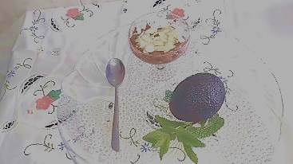 | Amêndoa laminada |  | Q.b.
 | Modo de preparação: | Numa liquidificadora ou copo da varinha mágica, colocam-se os seguintes ingredientes: o abacate descascado, a banana previamente congelada cerca de 4 horas, 5 colheres de cacau em pó e mel a gosto. Tritura-se os ingredientes a um puré e coloca-se numa taça. Decora-se com amêndoa laminada. Vai ao frigorífico para ficar fresquinha.

Salvador Costa 6ºC nº16

